Практический опыт работы с детьми с ОВЗ
В общеобразовательной школе работаю уже 18 лет. Логопедическое сопровождение ребенка с ОВЗ в массовой школе играет важную роль в коррекционной работе. Нарушения речи таких учащихся являются очень распространенными и имеют стойкий характер.
В связи с этим логопедическое сопровождение ребенка с ОВЗ осуществляется с целью оказания помощи в освоении общеобразовательных программ (особенно по русскому языку и чтению).
Активно используем в своей практике логопедический массаж (активизирующий, расслабляющий).
Дыхательная гимнастика способствует развитию органов речи, выработке правильного дыхания, предупреждению простудных заболеваний. Используем интересные приемы используем для развития силы воздушной струи: «Попади и выберись из лабиринта», «Запуск ракеты», «Бешенный карандаш» и т.д.
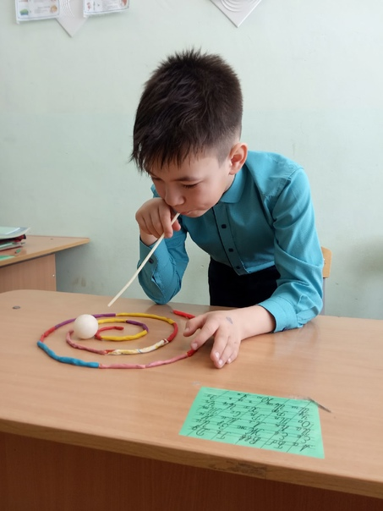
Чистая и правильная речь – одно из главных условий нормального психического развития. Обязательной частью логопедических занятий является артикуляционная гимнастика - это комплекс упражнений, одни из которых помогают улучшить подвижность органов артикуляции, другие - увеличить объем и силу движений, третьи вырабатывают точность позы губ, языка, необходимую для произнесения того или иного звука.
Как правило, у детей с речевыми нарушениями наблюдается несоответствие между зрительными и артикуляционными образами, нарушается связь между буквами и звуками, которые дефектно произносятся. Это приводит к неправильному озвучиванию ряда букв в процессе чтения. Даже тогда, когда звук уже поставлен, соответствующая буква прочитывается то верно, то неверно, т.к. связь «буква-звук» остается еще нечеткой, темп чтения снижается. Поэтому в нашей работе уделяется много времени звукобуквенному анализу. Используем для этого в своей работе интересные приемы: различные шнуровки с фишками зеленого, синего и красного цветов, работаем на фланелеграфе, подчеркиваем буквы, в зависимости от того, какой звук он обозначает, используем светящиеся доски с цветными маркерами.

Активно используем на логопедических занятиях кинезиологические упражнения. Эти упражнения способствуют повышению работоспособности, активизации интеллектуальных и познавательных процессов.
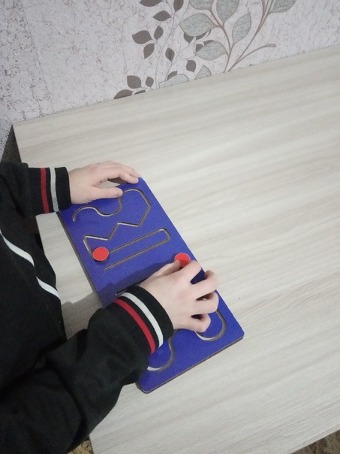
Межполушарные доски представляют собой механический тренажёр в виде доски с зеркальным насечением узоров различной сложности для правой и левой руки. Узоры встречаются разные: от простых кругов до лабиринтов; чем больше углов в узоре, тем сложнее считается упражнение.
Такие упражнения направлены на активизацию различных отделов коры больших полушарий, что позволяет развивать способности человека или корректировать проблемы в различных областях психики, также эти упражнения можно использовать на автоматизацию звуков.
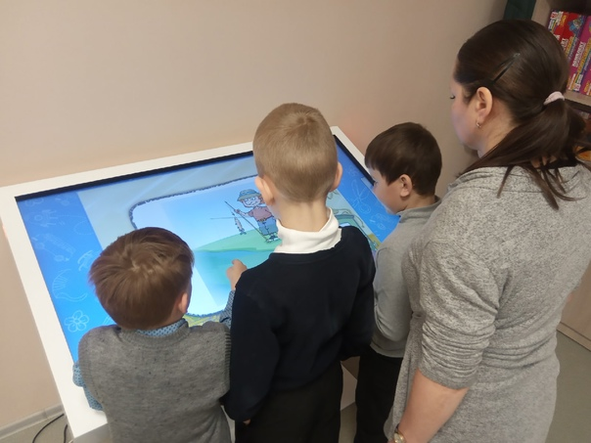
Очень интересно проходят логопедические занятия с использованием интерактивной панели "Мерсибо ассорти". В нём много игр по основным логопедическим направлениям: речевое дыхание, фонематический слух, звукопроизношения, лексика, грамматика, связная речь и моторика.
Кинестетическое восприятие - это тип восприятия мира (информации) посредством телесных ощущений. Чтобы лучше запомнить, выучить, наиболее важен тактильный контакт - жесты, касания, любые другие действия.
Эти тренажёры для письма, шершавые буквы, вогнутые буквы с карандашами со специальными впадинами для пальчиков помогают детям развить мелкую моторику, каллиграфические навыки, лучше запомнить буквы.

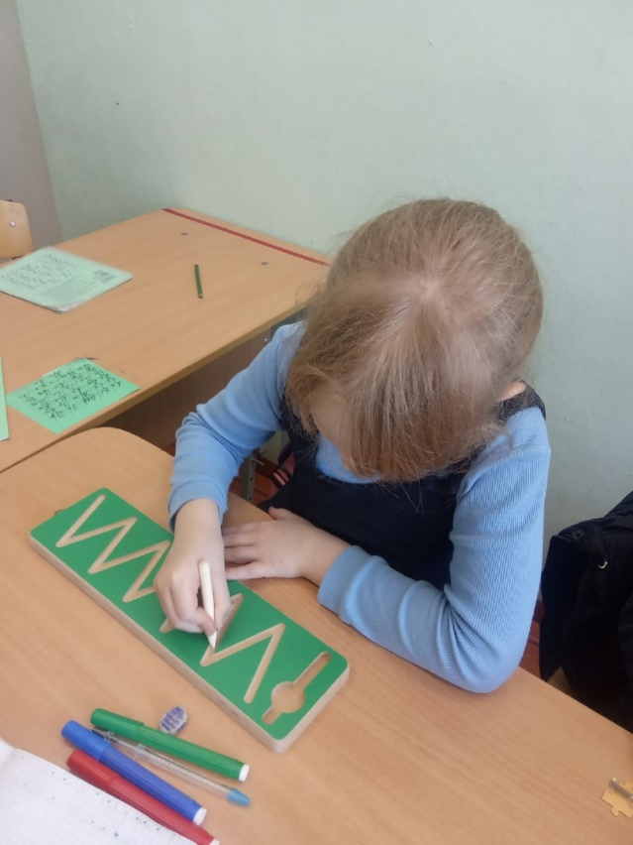

Массаж и самомассаж благотворно сказывается на деятельности центральной нервной системы ребенка. Под влиянием массажа и самомассажа в рецепторах кожи и мышцах возникают импульсы, которые, достигая коры головного мозга, оказывают тонизирующее воздействие на центральную нервную систему, в результате чего повышается её регулирующее воздействие на все системы и органы. Особенно эффективен массаж пальцев рук, ладоней, ушей, стоп и спины.
Много работаем над обогащением и активизацией словаря, формированием навыков словообразования и словоизменения, над пониманием предложно-падежных конструкций, развитием связной речи, смысловой стороной речи, развиваем орфографическую зоркость.
Используем в своей работе приемы и методы формирования функциональной грамотности младших школьников на логопедических занятиях такие как: «Отсроченная отгадка», «Проблемная ситуация», «Лови ошибку» и др.

Были сделаны буклеты, проведены мастер-классы для учителей и родителей на темы «Артикуляционная гимнастика» https://infourok.ru/artikulyacionnaya-gimnastika-buklet-publikaciya-5679776.html, «Трудности и помехи, тормозящие скорость чтения», «Массаж и самомассаж», «Пальчиковая гимнастика» https://infourok.ru/informacionnyj-buklet-palchikovaya-gimnastika-5671943.html , «Коррекция почерка у школьников и методики его исправления» https://infourok.ru/korrekciya-pocherka-u-shkolnikov-i-metodiki-ego-ispravleniya-5671991.html
Современный логопед – это педагог, который, работая с детьми, делает вклад в их завтрашний день, формируя навыки владения правильной речью, дающие перспективы для успешной жизни.

